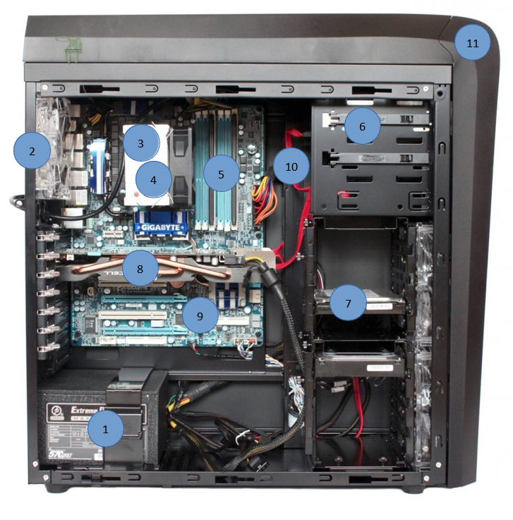

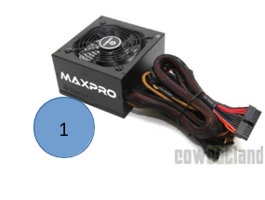Nom : ALimentation

Fonction : Alimenté en électricité l’ordinateur

Inventaire 1

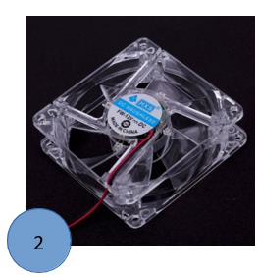

Nom : Ventillateur

Fonction : Refroidir les composant

Inventaire :3

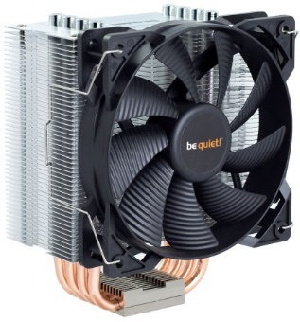

3

Nom :Vantirad

Fonction : Refroidir le processeur

Inventaire :1

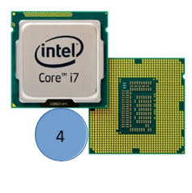Nom : Processeur

Fonction : Cerveau du pc

Inventaire : 1

Nom : Barrette de Ram

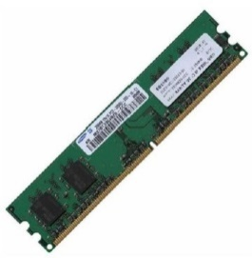

5

Fonction : Mémoire vive

Inventaire :2

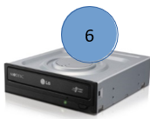

Nom Lecteur CDROM

Fonction : Lire les CD

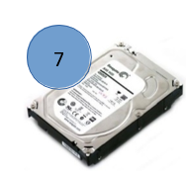Inventaire :1

Nom ; Disque dur HDD

Fonction Stocker des données

Inventaire 1

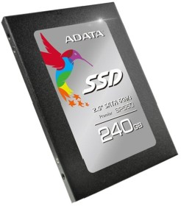

Nom : Disque dur SSD

Fonction : Stocker des données

Inventaire : 1

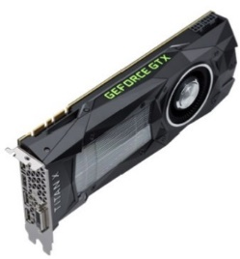

8

 Nom : Carte Graphique

Fonction : convertit les données numériques en données graphiques pour en permettre l'affichage

Inventaire : 1

Nom :Carte Mère

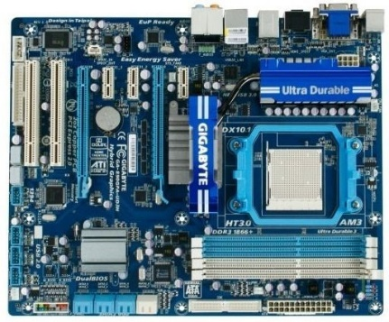

9

Fonction : centraliser et traiter les données échangées dans un ordinateur à l'aide du processeur

Inventaire :1

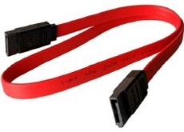

10

Nom : SATA

Fonction :

Inventaire :

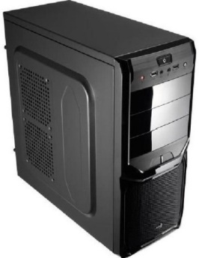

Nom : Boitier du PC

Fonction : Contenir Les composants

Inventaire : permet de connecter à une carte mère tout périphérique compatible avec cette norme